Brig (Švica), 28. oktober 2022

Sporočilo za medije: alpske države sprejele načrt za podnebno nevtralno mobilnost na območju Alp

Zavezništvo za podnebno nevtralno mobilnost na območju Alp

Sedem od osmih pogodbenic Alpske konvencije je včeraj v švicarskem Brigu podpisalo akcijski načrt za podnebno nevtralno mobilnost do leta 2050. CIPRA International je v skoraj dveletnem obdobju priprave akcijskega načrta za Simplonsko zavezo sodelovala s svojimi predlogi, CIPRA in Alpska pobuda pa sta opozorili, da poslanstvo zaveze ne sme ostati le mrtva črka na papirju.

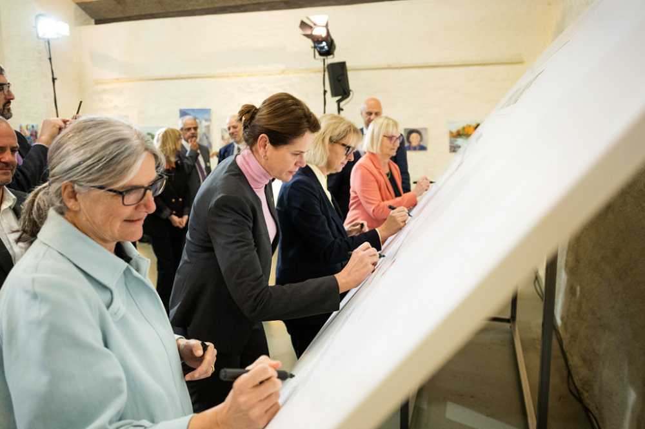

Okoljski in prometni ministri in ministrice alpskih držav so podpisali akcijski načrt za podnebno nevtralno mobilnost do leta 2050. © David Schweizer, ARE

27. oktobra 2022 je v švicarskem Brigu zaživela Simplonska zaveza, pri čemer gre za akcijski načrt, ki so ga podpisali predstavniki okoljskih in prometnih ministrstev alpskih držav[1]. Da je problematika področja, ki ga obravnava načrt, zelo raznovrstna, potrjuje že samo dejstvo, da je »v alpskem prostoru eden največjih onesnaževalcev s toplogrednimi plini prometni sektor, saj njegov delež, kot izhaja iz uvoda k akcijskemu načrtu, dosega skoraj 30 % vseh emisij toplogrednih plinov«. Cilj dokumenta je, da na območju Alp do leta 2050 doseže mobilnost, ki bo podnebno nevtralna in odporna na podnebne spremembe.

Kako zahtevno bo dejansko doseči zastavljeni cilj, kaže obsežen seznam ukrepov, ki zajema različna področja, kot so tovorni in potniški promet ter prostočasna mobilnost, in pri tem upošteva načelo »zmanjšati, preusmeriti, izboljšati«. Na področju zmanjšanja prometa so v ospredju zlasti spodbude in izobraževanje, kar pomeni prostovoljno sodelovanje udeležencev v prometu.

**Tovorni promet: več tovornjakov na železnico**

Na področju preusmeritve tovornega prometa s cest na železnico je v ospredju čezalpski tovorni tranzitni promet, pri čemer izstopa zavezanost k preprečevanju praznih voženj tovornih vozil. Prvotno zasnovano skupno upravljanje zmogljivosti v alpskih tranzitnih koridorjih je bilo je zvodenelo v »skupno usklajevanje«. Tako ni izpolnjena jasna zaveza, da je treba pri oblikovanju direktive EU o evrovinjeti doseči čim bolj celovito internalizacijo zunanjih stroškov cestnega tovornega prometa. Poleg tega bi bilo zaželeno zagotoviti, da druge alpske države v alpskem koridorju ne bi preprečile plačevanja posebnih regionalnih cestninskih dodatkov, ki jih zaračunavajo posamezne države.

**Potniški promet: spodbujanje čezmejnih delovnih migrantov k večji uporabi sredstev javnega prevoza**

Nujno potrebna bi bila razogljičenje javnega cestnega in železniškega prometa ter spodbujanje počasnega prometa. Da bi obsežne tokove dnevnih migrantov po glavnih dolinah alpskih regij lahko preusmerili z avtocest, bi bilo treba vzpostaviti čezmejno vozovnico za javni prevoz, ki omogoča fleksibilno rabo in bi veljala na celotnem območju Alp. Za uvedbo tovrstne alpske vozovnice se že šest let zavzema Mladinski svet CIPRE. Na XVII. Alpski konferenci Alpske konvencije, ki je potekala istega dne, je Brig predstavnike držav pozval, naj predlog podprejo.

**Prostočasna mobilnost: na počitnice brez zastojev**

Da bi preprečili več kilometrov dolge zastoje, ki v poletnih in zimskih sezonah povzročajo zastoje na alpskih avtocestah in ogrožajo zdravje lokalnega prebivalstva zaradi hrupa, izpušnih plinov in trdnih delcev, so se alpske države zavezale, da bodo sprejele obsežen sklop spodbujevalnih ukrepov. Zagotoviti je treba boljše povezave turističnih destinacij s sredstvi javnega prometa, omogočiti in spodbujati podnebno nevtralna potovanja v okviru celovitih turističnih storitev, v okviru regionalnih glavnih načrtov in naložbenih programov pa je treba okrepiti ponudbo za kolesarje in pešce na kraju samem.

**Simplonska zaveza ni dovolj zavezujoča**

CIPRA International je v okviru skoraj dve leti trajajočih priprav akcijskega načrta za Simplonsko zavezo prispevala konkretne predloge in strokovno znanje. Kaspar Schuler, direktor CIPRE, ima o končnem izdelku mešane občutke: »Ukrepi so zelo aktualni. Da pa so postali zreli za podpis, so bili formulirani zelo ohlapno. Dva temelja, ki smo ju zahtevali, v celoti manjkata: zaveza k prepovedi prevoza nevarnega blaga prek najpomembnejših alpskih prelazov, ki bi morala veljati za celotno alpsko območje, zaenkrat pa obstaja le v Švici, in izvedbeni načrt z jasno opredeljenimi nalogami in etapnimi cilji. Za oboje si moramo še naprej prizadevati, sicer se bo življenje v Alpah zadušilo v prometnih zastojih.«

(3927 znaki s praznimi mesti)

Dodatne informacije o Simplonska zaveza: [www.are.admin.ch/simplon-allianz](https://www.are.admin.ch/are/en/home/international-cooperation/alpine-convention/areas-of-focus/simplon-alliance.html) (de, fr, it, en)

Fotografije v kakovosti, primerni za tisk, si lahko presnamete z naslednjega naslova: [www.cipra.org/sl/sporocila-za-medije](http://www.cipra.org/sl/sporocila-za-medije).

Za vprašanja vam je na voljo:

Kaspar Schuler, direktor CIPRE International, +423 79 300 55, [kaspar.schuler@cipra.org](mailto:kaspar.schuler@cipra.org)

**CIPRA – za kakovostno življenje v Alpah**

Mednarodna komisija za varstvo Alp (CIPRA) je nevladna krovna organizacija z nacionalnimi odbori in regionalnim odborom v vseh sedmih alpskih državah. Zastopa več kot sto društev in organizacij iz sedmih alpskih držav. CIPRA se zavzema za trajnostni razvoj na območju Alp, ohranjanje naravne in kulturne dediščine ter za regionalno raznovrstnost in reševanje skupnih problemov v alpskem prostoru. [www.cipra.org](http://www.cipra.org)

1. Avstrija, Francija, Lihtenštajn, Monako, Nemčija, Slovenija, Švica. Italija dokumenta zaradi novo izvoljene vlade trenutno še ni podpisala (stanje: 28.10.2022).